«Ich vermute, dass… Aber stimmt es? Ich finde es heraus!»

 |  | Punkte
1 | Wie viele 15-Jährige rauchen täglich in der Schweiz?  Schreibe eine Zahl zwischen 0% und 100%.  Mädchen: 3.5% | Knaben: 5.6% (Link)
2 | Wie viele giftige oder krebserregende Stoffe atmet man mit dem Zigarettenrauch ein?  Schreibe eine Zahl.  Etwa 250 giftige oder krebserregende Stoffe.
3 | Welche dieser Substanzen befinden sich im Zigarettenrauch?  Actinium (radioaktive Substanz): Ja | Nein  Ammoniak (Bestandteil von Reinigungsmitteln): Ja | Nein  Argon (Füllgas für Glühlampen): Ja | Nein  Arsen (Beliebtes Mordmittel): Ja | Nein  Cadmium (Inhaltsstoff von Batterien): Ja | Nein  Caesium (Für die Herstellung von Photozellen): Ja | Nein  Iridium (Einsatz in chirurgischen Instrumenten): Ja | Nein  Kakao (Bestandteil von Schokolade), aber auch Zucker…: Ja | Nein  Nikotin: Ja | Nein  Teer (typischer Strassenbelag, 1 Tasse pro Jahr nehmen Rauchende auf): Ja | Nein  Uran (dient zur Herstellung von Atomwaffen): Ja | Nein  Radioaktive Substanzen gibt es aber schon im Zigarettenrauchen: Polonium | ______  ______  ______  ______  ______  ______  ______  ______  ______  ______  ______
4 | Von 10 Personen, die sich das erste Mal eine Zigarette anzünden, wie viele werden in Zukunft weiter rauchen?  Schreibe eine Zahl zwischen 1 und 10.  6-7 Person(en) von 10.
5 | Welche Methode hat sich bewährt, mit dem Rauchen aufzuhören?  Nur eine Antwort ist korrekt.  Schritt für Schritt weniger Zigaretten rauchen und auf Instagram erzählen, dass man dabei ist, mit dem Rauchen aufzuhören.  Sich für den Rauchstopp-Tag vorbereiten und mit professioneller Unterstützung auf einen Schlag ganz aufhören.  Alle Freunde verlassen, die rauchen, und anstatt Zigaretten alternative nikotinhaltige Produkte konsumieren (z.B. Nicorette, e-Zigaretten).
6 | Wie viele Lebensjahre verliert eine Person im Durchschnitt, die raucht?  Schreibe eine Zahl.  13-14 Lebensjahre.

 |  | Punkte
7 | Welche Krankheiten kann Rauchen verursachen?  Chlamydien: Ja | Nein  Brustkrebs: Ja | Nein  Diabetes Typ 2: Ja | Nein  Erektionsstörungen: Ja | Nein  Herzinfarkt: Ja | Nein  HIV: Ja | Nein  Hodenkrebs: Ja | Nein  Laktoseintoleranz: Ja | Nein  Lungenkrebs: Ja | Nein  Osteoporose (Knochenbrüchigkeit): Ja | Nein  Schlaganfall (Gehirn wird nicht mehr genug mit Sauerstoff versorgt): Ja | Nein  Verlust von Zahnfleisch: Ja | Nein  Verringerte Fruchtbarkeit: Ja | Nein  Beschleunigte Alterung der Haut (z.B. mit Falten): Ja | Nein | ______  ______  ______  ______  ______  ______  ______  ______  ______  ______  ______  ______  ______  ______
8 | Wie viele frühzeitige Tote gibt es in der Schweiz wegen dem Rauchen?  Schreibe eine Zahl (Info: Jedes Jahr sterben in der Schweiz etwa 60‘000 Personen).  Etwa 9500 Tote / Jahr. (Todesursache Nr. 1)
9 | Wie hoch sind die jährlichen Kosten in der Schweiz, z.B. wegen ärztlicher Behandlung und Arbeitsunfähigkeit, die durch den Tabakkonsum jedes Jahr entstehen?  Schreibe eine Zahl.  Etwa 10 Milliarden (wenn man immateriellen Kosten dazu nimmt).  Sonst etwa 5 Milliarden (Nur Behandlungskosten und Erwerbstätigkeitsausfall) Schweizer Franken für die ganze Schweiz (nicht pro Person).
10 | Wer jeden Tag ein Zigarettenpäckli kauft, wie viel Geld hat diese Person nach einem Jahr ausgegeben? Und was würdest du mit diesem Geld machen?  Schreibe eine Zahl.  Etwa CHF 3000 CHF | Damit würde ich: .

 |  | Punkte
11 | Wie viel Wald wird weltweit jedes Jahr für den Tabakanbau gerodet?  Nur eine Antwort ist korrekt.  Etwa 240 km² (eine Fläche so gross wie Kanton Zug).  Etwa 1’700 km² (eine Fläche so gross wie Kanton Zürich).  Etwa 2’000 km² (eine Fläche so gross wie Kanton St. Gallen).  Etwa 6'000 km² (eine Fläche so gross wie Kanton Bern).  Etwa 7'100 km² (eine Fläche so gross wie Kanton Graubünden).
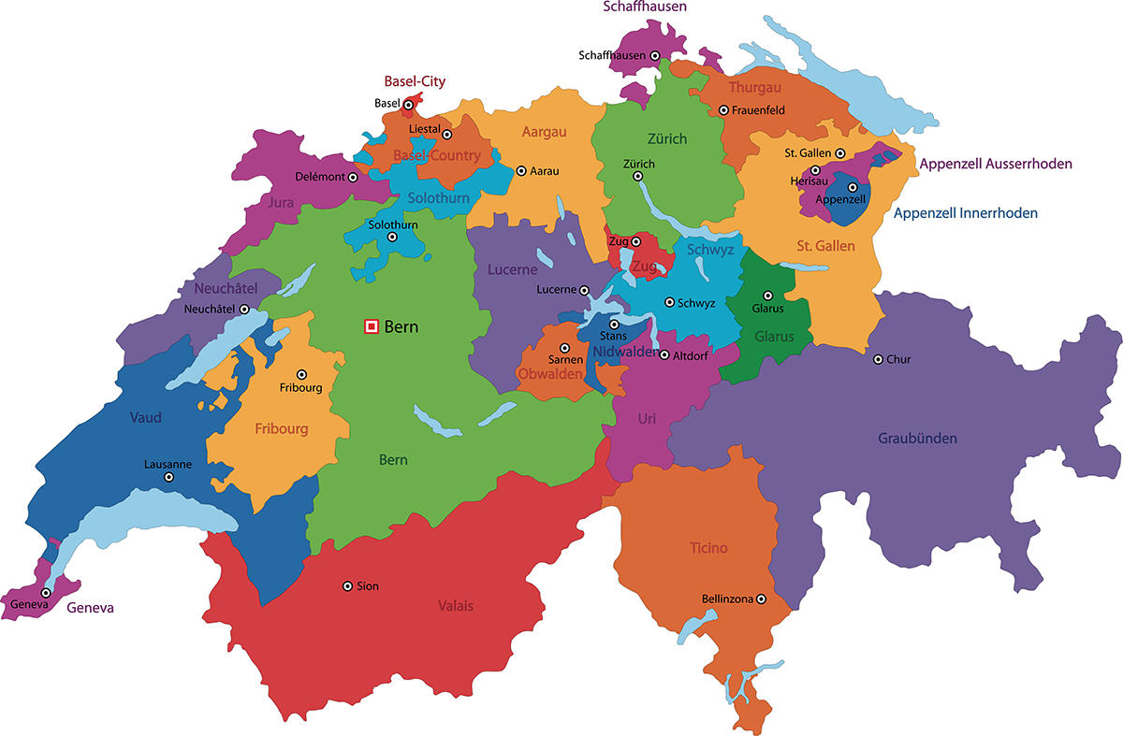
12 | In welchen Ländern werden Kinder ab 5 Jahren gezwungen, in Tabakplantagen zu arbeiten, anstatt in die Schule zu gehen?  Nur eine Antwort ist korrekt.  Nirgendwo  USA  Schweiz  Indien  Russland
 | TOTAL PUNKTE:

